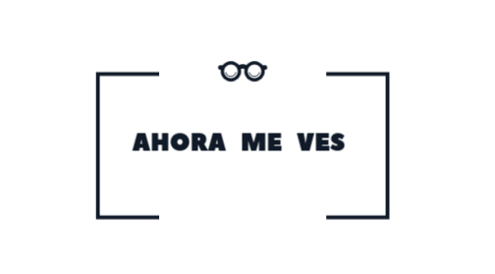
GUÍA DE ESTILOS
Ahora me ves

Indice

Identidad de la marca………………………………………………..………………3

Paleta de colores…………………………………………………………………..….4

Tipografía………………………………………………………………………..…...4

Imágenes e iconografía……………………………………………………….……...4

Multimedia e interactivos…………….…………………………….…………….....5

Identidad de la marca.

Marca:
Ahora me ves es una empresa creada por Miguel Bastos Gándara, un emprendedor apasionado por la moda ocular y las tendencias en gafas. La firma se establece como un referente en el mercado de venta de gafas online, destacándose por ofrecer una amplia selección de diseños exclusivos y de alta calidad para satisfacer las necesidades de estilo y personalidad de sus clientes.

Misión:
Nuestra misión en Ahora me ves es brindar una experiencia excepcional de compra de gafas en línea. Nos comprometemos a ofrecer una amplia gama de modelos, desde los clásicos hasta los más vanguardistas, combinando calidad, estilo y accesibilidad. Buscamos acercar la moda ocular a cada individuo, garantizando una experiencia de compra conveniente y satisfactoria.

Visión:
En Ahora me ves aspiramos a convertirnos en la principal opción para quienes buscan expresar su estilo a través de gafas de calidad y diseño exclusivo en el mundo online. Nuestra visión se centra en consolidar nuestro liderazgo, priorizando la satisfacción del cliente mediante un servicio rápido, confiable y personalizado. Estamos comprometidos con la excelencia, la innovación continua y la adaptación a las últimas tendencias de moda.

Valores:
En Ahora me ves valoramos profundamente a nuestro equipo, reconociéndolo como el pilar fundamental de nuestra empresa. Fomentamos un ambiente de trabajo colaborativo y de apoyo mutuo, donde se promueve la creatividad, la honestidad y el compromiso. Nos esforzamos por ser comunicativos, proactivos, auténticos, comprometidos, carismáticos y humildes en todas nuestras interacciones. Asimismo, nos comprometemos a mantener un pensamiento a largo plazo, implementar tecnologías innovadoras y respetar rigurosamente el marco legal en todas nuestras operaciones.

Logo:
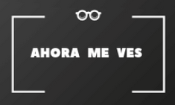

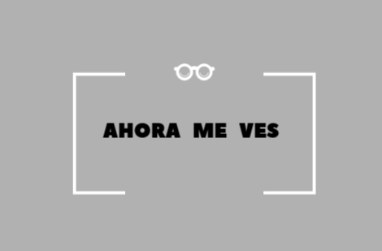

→ Izquierda de la cabecera.

Paleta de colores.

Utilizaremos negro, blanco y escala de grises para intentar transmitir elegancia, profesionalismo, confianza, centrarse en los productos y mejorar la experiencia del usuario al ofrecer un diseño limpio y versátil.


#EBE8E9
#B1B1B1
#B2B2B2
#DCDCDC

Header y footer
Carousel y :hover
Aside
Menú

Tipografía.

Fuente → 'Montserrat', sans-serif.

h1 | → | 40px
h2 | → | 32px
h3 | → | 28px
h4 | → | 24px
.prev, .next | → | 18px
header, body, footer | → | 16px
.table-prices tr td | → | small
.numbertext | → | 12px

Imágenes e iconografía.

Carousel (principio del main en el index.html):





Footer (position relative a la derecha del footer en todos los html):




Multimedia e interactivos.

Logo (izquierda del header): link al inicio del sitio web.

nav (derecha del header):

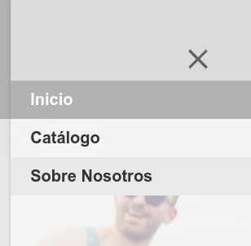

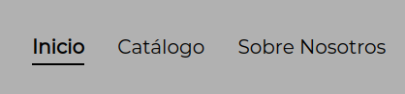


.container-ofertas, .container-ventas-destacadas, .container-gafas, .slideshow-container (dentro del main de index.html y catalogo.html, alineados al centro y con el 100% de width):
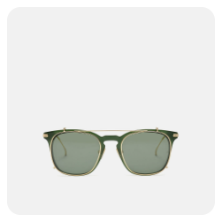
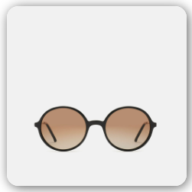
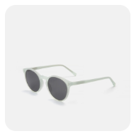

.prev, .next (centradas verticalmente en derecha e izquierda de la imagen de comprar.html):
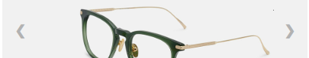
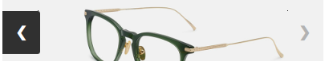
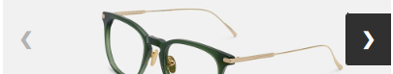

.slideshow-container .dot (centrados horizontalmente y en el end verticalmente de la imagen de comprar.html):

.container-compra-things ul li button (centrados horizontalmente en el menú de compra de comprar.html):


#comprar, #submit (centrados horizontalmente en el formulario de contacto.html y en el menú de compra de comprar.html):
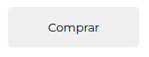
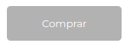

footer (centrado horizontalmente en el final de todos los html):

